1 ОБЗОРНО-АНАЛИТИЧЕСКАЯ ЧАСТЬ

1.1 Анализ состояния и направления развития

Целью данного проекта является разработка аппаратного решения полётного контролёра беспилотного воздушного судна на базе микроконтроллера ESP32.
Актуальность разработки полётных контролёров БВС обусловлена широким распространением беспилотных систем в различных областях деятельности, таких как аэрофотосъёмка, мониторинг территорий, сельское хозяйство, техническая диагностика, поисково-спасательные работы, научные исследования и учебно-экспериментальные задачи. Эффективность, надёжность и устойчивость работы беспилотного воздушного судна в значительной степени определяются характеристиками полётного контролёра, который является основным элементом системы управления.
Полётный контролёр представляет собой специализированное электронное устройство, предназначенное для сбора и обработки информации от бортовых датчиков, определения пространственного положения летательного аппарата и формирования управляющих сигналов для исполнительных устройств. От аппаратной структуры контролёра зависят быстродействие системы управления, точность стабилизации, устойчивость полёта, надёжность функционирования и возможность подключения внешних периферийных модулей.
В настоящее время на рынке представлено большое количество полётных контролёров, отличающихся по аппаратной платформе, набору датчиков, количеству интерфейсов, вычислительным возможностям и области применения. Большинство существующих решений строятся на базе микроконтроллеров семейства STM32 и ориентированы либо на применение в составе любительских и гоночных мультикоптеров, либо на использование в более сложных и дорогих автопилотных системах. Такие устройства обладают высокой степенью интеграции и широкими функциональными возможностями, однако не всегда являются оптимальными для учебных, исследовательских и экспериментальных разработок, где особое значение имеют гибкость архитектуры, возможность самостоятельного выбора элементной базы и адаптация аппаратной части под конкретные требования проекта.
В этих условиях представляет интерес разработка собственного аппаратного решения полётного контролёра на базе микроконтроллера ESP32. Выбор данной платформы обусловлен наличием достаточной вычислительной производительности для реализации базовых функций управления, встроенных средств беспроводной связи, развитой периферии и доступности аппаратных компонентов. Применение ESP32 позволяет создать гибкую платформу для построения полётного контролёра, обеспечить удобную интеграцию с внешними датчиками и модулями, а также реализовать обмен данными с наземными средствами настройки и мониторинга.

Проектируемое устройство должно обеспечивать выполнение следующих функций:
- приём и обработку данных от инерциальных датчиков;
- определение углового положения беспилотного воздушного судна;
- формирование управляющих сигналов для исполнительных каналов;
- взаимодействие с внешними модулями навигации, телеметрии и связи;
- обмен данными с наземной станцией или средством настройки;
- аппаратную основу для реализации алгоритмов стабилизации и управления;
- возможность дальнейшего расширения функциональности.

1.2 Обзор существующих аналогов

В настоящее время на рынке представлено большое количество полётных контролёров, применяемых в составе беспилотных воздушных судов. Они отличаются по используемой микроконтроллерной платформе, составу встроенных датчиков, количеству интерфейсов, возможностям подключения периферийных устройств и области применения. Для выбора направления разработки был проведён анализ существующих решений, близких по назначению к проектируемому устройству.

1.2.1 Полётный контролёр SpeedyBee F405 V4.

Полётный контролёр, предназначенный для применения в составе многороторных беспилотных воздушных судов.
- Микроконтроллер: STM32F405,
- инерциальный датчик: ICM42688,
- барометр: DPS310,
- поддержка OSD: есть,
- количество UART: 6,
- интерфейс I2C: есть,
- поддержка карты памяти MicroSD: есть,
- поддержка Bluetooth: есть,
- количество PWM-выходов: до 9.
Контролёр отличается высокой степенью интеграции, компактностью и удобством настройки. Наличие встроенных интерфейсов и беспроводного подключения делает его удобным для практического применения в составе БВС.
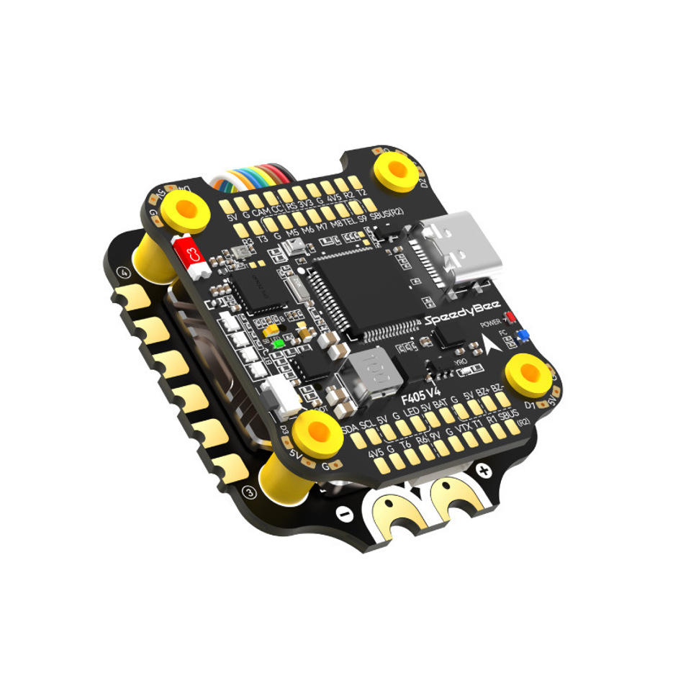

Рисунок 1- Полётный контролёр SpeedyBee F405 V4

1.2.2 Полётный контролёр Pixhawk 4

Универсальный полётный контролёр, предназначенный для построения систем управления беспилотных летательных аппаратов различного типа.
- Основной микроконтроллер: STM32F765,
- дополнительный микроконтроллер: STM32F100,
- инерциальные датчики: 2,
- магнитометр: есть,
- барометр: есть,
- количество PWM-выходов: до 8,
- поддержка периферийных интерфейсов: UART, I2C, SPI, CAN.
Контролёр обладает высокой производительностью, развитой сенсорной подсистемой и широкими возможностями интеграции. Применяется в более сложных системах управления и автопилотных комплексах.
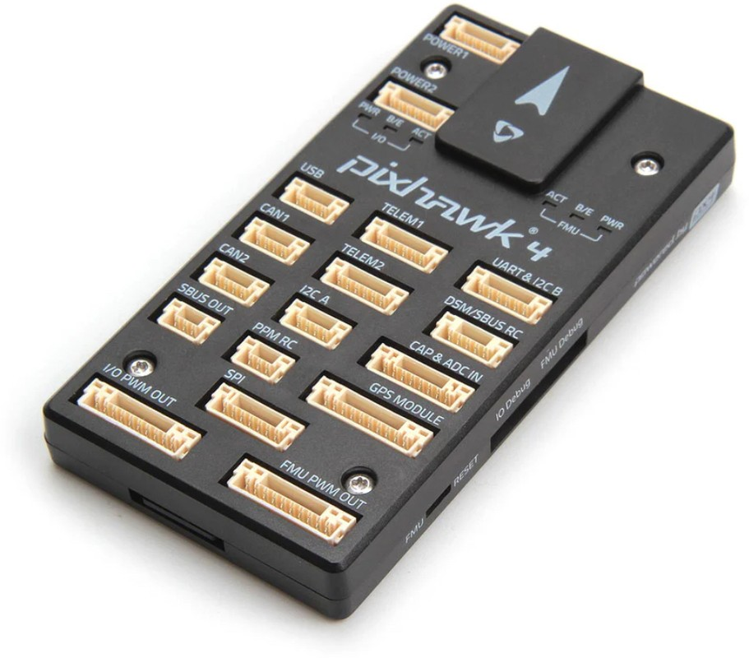
Рисунок 2- Полётный контролёр Pixhawk 4

1.2.3 Полётный контролёр Matek F405-WTE

Полётный контролёр, применяемый в составе беспилотных воздушных судов различного назначения.
- Микроконтроллер: STM32F405RGT6,
- инерциальный датчик: ICM42688-P,
- барометр: SPL06-001,
- количество UART: до 6,
- количество PWM-выходов: до 12,
- интерфейс I2C: есть,
- поддержка карты памяти microSD: есть,
- поддержка телеметрии и беспроводного обмена: есть.
Контролёр отличается достаточной универсальностью, широким набором интерфейсов и возможностью подключения дополнительных модулей. Может использоваться в системах, требующих расширенного обмена данными и гибкой конфигурации.
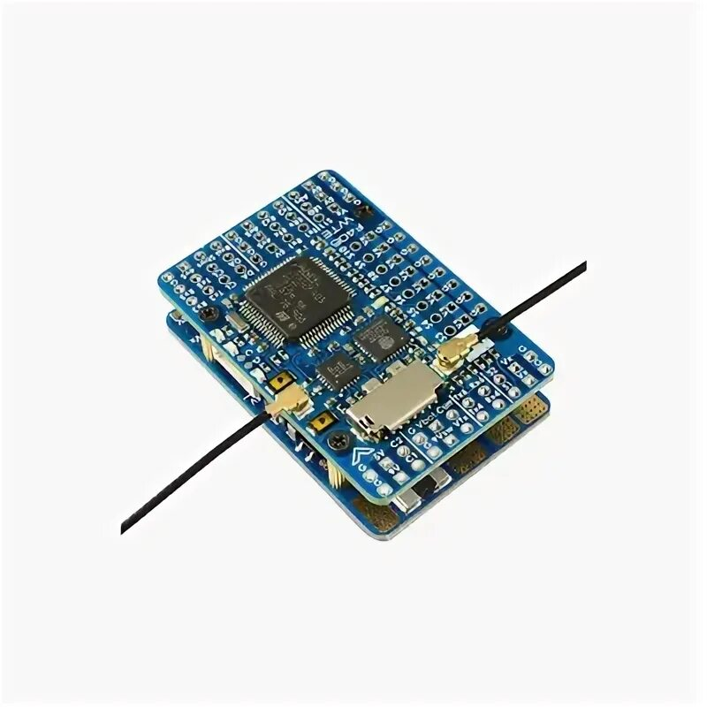
Рисунок 3- Полётный контролёр Matek F405-WTE

1.2.4 Полётный контролёр Omnibus F4 Pro

Компактный полётный контролёр, предназначенный для решения базовых задач стабилизации и управления беспилотным летательным аппаратом.
- Микроконтроллер: STM32F405,
- инерциальный датчик: MPU6000,
- барометр: BMP280,
- поддержка OSD: есть,
- интерфейс I2C: есть,
- количество PWM-выходов: 6 или 8,
- USB-подключение: есть.
Контролёр характеризуется сравнительно простой аппаратной структурой, доступностью и достаточностью характеристик для решения основных задач управления. По своим возможностям уступает более современным решениям, однако представляет интерес как пример компактной и функционально завершённой архитектуры.
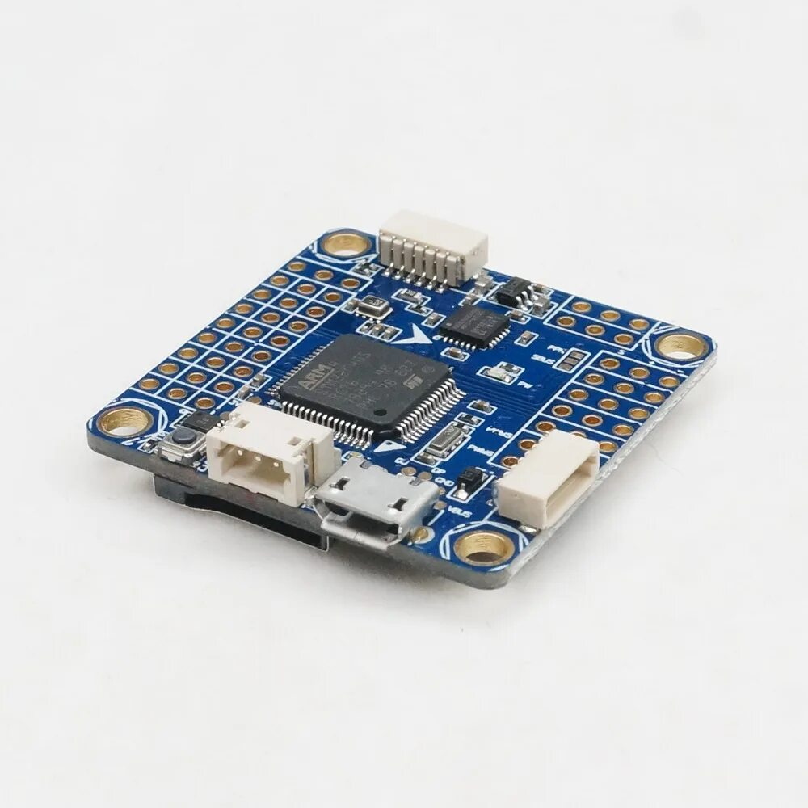
Рисунок 4- Полётный контролёр Omnibus F4 Pro

Таблица 1.1 – Сравнительная характеристика аналогов
 |  | SpeedyBee F405 V4 | Pixhawk 4 | Matek F405-WTE | Omnibus F4 Pro
1 | микроконтроллер | STM32F405 | STM32F765 + STM32F100 | STM32F405RGT6 | STM32F405
2 | Инерциальный датчик | ICM42688 | ICM-20689 и BMI055/ICM20602 | ICM42688P | MPU6000
3 | Барометр | DPS310 | MS5611 | SPL06 | BMP280
4 | Количество UART | 6 | несколько последовательных интерфейсов | 6 | 2 полноценных + 1 RX only для ESC telemetry
5 | Количество PWM-выходов | До 9 | 8–16 | До 12 | 6–8
6 | Интерфейс I2C | Есть | Есть | Есть | Есть
7 | Поддержка карты памяти | Есть | Нет | Есть | Нет
8 | Беспроводная связь | Bluetooth | Нет | ESP8285, Wi-Fi telemetry/ELRS | Нет
9 | Поддержка OSD | Есть | Нет | Есть | Есть
10 | Область применения | Многороторные БВС | Универсальные автопилотные системы | БВС различного назначения | Компактные БВС, базовые задачи стабилизации и управления

Заключение

На основании проведённого анализа существующих аналогов можно сделать вывод, что современные полётные контролёры обладают широкими функциональными возможностями и различаются по уровню сложности, производительности и степени интеграции. Наиболее близким аналогом разрабатываемого устройства является полётный контролёр SpeedyBee F405 V4, так как он сочетает компактность, современную аппаратную платформу, наличие встроенных датчиков и развитую периферию.
Вместе с тем все рассмотренные устройства являются готовыми серийными решениями, построенными преимущественно на базе микроконтроллеров семейства STM32. Это не позволяет в полной мере решить задачу самостоятельной разработки аппаратной части полётного контролёра, выбора структуры питания, периферийных узлов и набора интерфейсов.
Следовательно, разработка аппаратного решения полётного контролёра БВС на базе микроконтроллера ESP32 является обоснованной и позволяет создать собственную аппаратную платформу, адаптированную под требования проекта.

